柳州市妇幼保健院信息类零星物资配送及维修服务采购项目更正公告
- 采购项目名称：柳州市妇幼保健院信息类零星物资配送及维修服务采购项目
- 采购项目编号：LZFY-XX202303
三、采购人名称：柳州市妇幼保健院
电话 ：0772-2803905/13978009107
邮箱 ： lzfyzb@163.com
联系地址：柳州市博园大道50号8号楼12层
四、首次公告日期：2023年6月9日
- 现对院内磋商文件部分内容做出如下更改：
对第三部分采购需求中“附件：遴选目录清单”进行更正，更正内容详见磋商文件采购需求“附件：遴选目录清单”。
- 院内磋商文件涉及以上内容相应更改。其他内容不变。
五、磋商报名截止时间延长至2023年6月20日
特此公告。
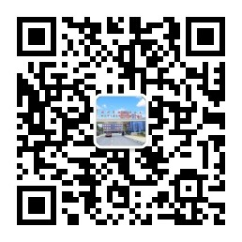
柳州市妇幼保健院招标办公室
2023年6月14日

